ФЕДЕРАЛЬНОЕ АГЕНТСТВО ЖЕЛЕЗНОДОРОЖНОГО ТРАНСПОРТА
Федеральное государственное бюджетное образовательное учреждение высшего образования
«Петербургский государственный университет путей сообщения
Императора Александра I»
(ФГБОУ ВО ПГУПС)

Кафедра «Менеджмент и маркетинг»

РАБОЧАЯ ПРОГРАММА
дисциплины
«Управление инвестиционно-инновационной
деятельностью»
(Б1.В.ОД.2)
для направления
38.04.02 «Менеджмент»
по магистерским программам
«Финансовый менеджмент»
«Маркетинг»

Форма обучения – очная, заочная

Санкт-Петербург
2017
Рабочая программа рассмотрена и обсуждена на заседании кафедры
«Менеджмент и маркетинг»
Протокол № __ от «___» _________ 201 __ г.

Программа актуализирована и продлена на 201__/201__ учебный год (приложение).

Заведующий кафедрой  «Менеджмент и маркетинг» | ____________
«___» _________ 201 __ г.

Рабочая программа рассмотрена и обсуждена на заседании кафедры
«Менеджмент и маркетинг»
Протокол № __ от «___» _________ 201 __ г.

Программа актуализирована и продлена на 201__/201__ учебный год (приложение).

Заведующий кафедрой  «Менеджмент и маркетинг» | ____________
«___» _________ 201 __ г.

Рабочая программа рассмотрена и обсуждена на заседании кафедры
«Менеджмент и маркетинг»
Протокол № __ от «___» _________ 201 __ г.

Программа актуализирована и продлена на 201__/201__ учебный год (приложение).

Заведующий кафедрой  «Менеджмент и маркетинг» | ____________
«___» _________ 201 __ г.

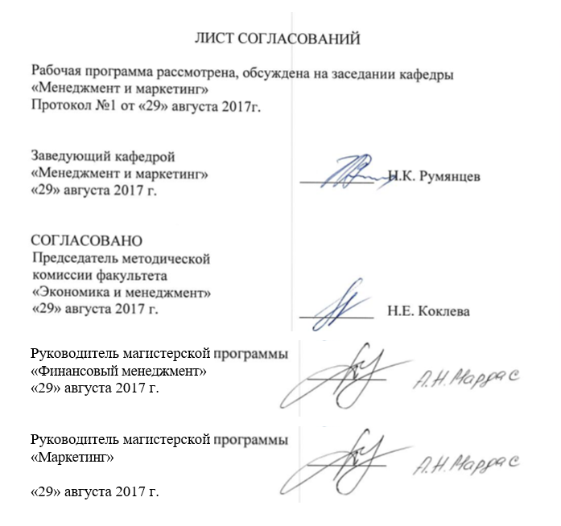
ЛИСТ СОГЛАСОВАНИЙ

Рабочая программа рассмотрена, обсуждена на заседании кафедры
«Менеджмент и маркетинг»
Протокол № 1 от «29» августа 2017 г.

Заведующий кафедрой  «Менеджмент и маркетинг» | __________ | Н.К. Румянцев
«29» августа 2017 г.

СОГЛАСОВАНО  Председатель методической комиссии факультета «Экономика и менеджмент» «29» августа 2017 г. Н.Е. Коклева | __________ | Н.Е. Коклева
Руководитель магистерской программы  «Финансовый менеджмент» | __________
«29» августа 2017 г.

Руководитель магистерской программы  «Маркетинг» | __________
«29» августа 2017 г.

1. Цели и задачи дисциплины

Рабочая программа составлена в соответствии с ФГОС ВО, утвержденным «30» марта 2015 г., приказ № 322 по направлению 38.04.02 «Менеджмент», по дисциплине «Управление инвестиционно-инновационной деятельностью».
Целью изучения дисциплины «Управление инвестиционно-инновационной деятельностью» является приобретение теоретических знаний в области управления инвестициями и нововведениями, освоение методов оценки их эффективности и продвижения инноваций на рынок.
Основными задачами дисциплины являются:
- изучение терминологии инвестиционной и инновационной деятельности;
- ознакомление с методами управления инвестициями и инновациями;
- усвоение методов оценки эффективности инвестиций и инноваций;
- изучение особенностей маркетинговой деятельности в инновационной сфере.
Данная дисциплина, основываясь на общей теории менеджмента, раскрывает специфику применения его инструментария в сфере управления инвестициями и инновациями, способствует формированию у студентов навыков использования методов менеджмента и маркетинга в инвестиционной и инновационной сфере.

2. Перечень планируемых результатов обучения по дисциплине, соотнесенных с планируемыми результатами освоения основной профессиональной образовательной программы

Планируемыми результатами обучения по дисциплине являются: приобретение знаний, умений, навыков и/или опыта деятельности.
В результате освоения дисциплины обучающийся должен:
ЗНАТЬ:
- терминологию и основные направления инвестиционной и инновационной деятельности;
- организационные формы и содержание инвестиционной и инновационной деятельности на предприятии;
- особенности реализации предметных и обеспечивающих функций менеджмента при управлении инвестициями и инновациями;
- перечень основных решений, принимаемых в ходе планирования инвестиций и инноваций;
- основные стратегии маркетингового обеспечения продвижения инновационных проектов на рынок;
- методику оценки экономической эффективности инвестиций и инноваций.
УМЕТЬ:
- принимать организационные решения, обеспечивающие эффективное управление инвестиционной (инновационной) деятельностью на предприятии;
- организовывать процесс проведения исследований и разработок и анализ их результатов;
- пользоваться нормативными документами в сфере инвестиционной деятельности;
- организовывать работу персонала инновационных подразделений предприятия;
- использовать результаты, полученные в ходе исследований при разработке инновационных проектов и программ;
- проводить сравнительную оценку экономической эффективности различных инвестиционных (инновационных) проектов и программ с целью формирования оптимального инвестиционного портфеля предприятия.
ВЛАДЕТЬ:
- понятийно-терминологическим аппаратом инвестиционной и инновационной деятельности;
- методами управления инвестициями и инновациями;
- практическими навыками по выбору эффективных инвестиционно-инновационных проектов и программ с учетом ситуации на рынке;
- методами оценки эффективности инвестиций и инноваций.

Приобретенные знания, умения, навыки и/или опыт деятельности, характеризующие формирование компетенций, осваиваемые в данной дисциплине, позволяют решать профессиональные задачи, приведенные в соответствующем перечне по видам профессиональной деятельности в п. 2.4 основной профессиональной образовательной программы (ОПОП).
Изучение дисциплины направлено на формирование следующих профессиональных компетенций (ПК), соответствующих видам профессиональной деятельности, на которые ориентирована программа магистратуры:
научно-исследовательская деятельность:
- способность обобщать и критически оценивать результаты исследований актуальных проблем управления, полученные отечественными и зарубежными исследователями (ПК-6).
- способность проводить самостоятельные исследования в соответствии с разработанной программой (ПК-9).
Область профессиональной деятельности обучающихся, освоивших данную дисциплину, приведена в п. 2.1 общей характеристики ОПОП.
Объекты профессиональной деятельности обучающихся, освоивших данную дисциплину, приведены в п. 2.2 общей характеристики ОПОП.

3. Место дисциплины в структуре основной профессиональной образовательной программы

Дисциплина «Управление инвестиционно-инновационной деятельностью» (Б1.В.ОД.2) относится к вариативной части и является обязательной дисциплиной.

4. Объем дисциплины и виды учебной работы

Для очной формы обучения:

Вид учебной работы | Всего часов | Семестр
 |  | 3
Контактная работа  (по видам учебных занятий) | 42 | 42
В том числе:  - лекции (Л) | 14 | 14
- практические занятия (ПЗ) | 28 | 28
- лабораторные работы (ЛР) | - | -
Самостоятельная работа (СРС) (всего) | 66 | 66
Контроль | 36 | 36
Форма контроля знаний | Э, КП | Э, КП
Общая трудоемкость: час / з.е. | 144/4 | 144/4

Для заочной формы обучения:

Вид учебной работы | Всего часов | Курс
 |  | 2
Контактная работа  (по видам учебных занятий) | 10 | 10
В том числе:  - лекции (Л) | 6 | 6
- практические занятия (ПЗ) | 12 | 12
- лабораторные работы (ЛР) | - | -
Самостоятельная работа (СРС) (всего) | 117 | 117
Контроль | 9 | 9
Форма контроля знаний | Э, КП | Э, КП
Общая трудоемкость: час / з.е. | 144/4 | 144/4

5. Содержание и структура дисциплины

5.1 Содержание дисциплины
№ п/п | Наименование раздела дисциплины | Содержание раздела
1 | Инвестиции и инвестиционная деятельность предприятий | Экономическая сущность и значение инвестиций. Классификация и формы инвестиций. Структура и динамика рынка инвестиционных товаров. Инвестиционная политика предприятия. Инвестиции как объект государственного регулирования.
2 | Формирование портфеля реальных инвестиций | Содержание, цель, задачи управления портфелем реальных инвестиций. Правила инвестирования.. Цена и определение средневзвешенной стоимости капитала. Бизнес-план инвестиционного проекта. Принципы принятия долгосрочных инвестиционных решений.
3 | Понятийный аппарат инноваций | Основные понятия инновационного менеджмента. Динамика инновационного процесса. Цели и виды инноваций. Инновационная политика государства и стимулирование инноваций. Формы инновационной деятельности и классификация инновационных предприятий.
4 | Структура инновационного менеджмента | Подходы к инновационному менеджменту. Этапы его развития. Особенности структуры управления в инновационной сфере. Задачи и функции инновационного менеджмента. Содержание процесса управления инновациями. Требования к целям инновационной деятельности. Планирование как функция инновационного менеджмента. Виды организации инноваций. Контроль в инновационном менеджменте.
5 | Социально-психологические аспекты инновационного менеджмента | Делегирование как функция инновационного менеджмента. Сущность и задачи делегирования. Виды и формы делегирования. Процесс делегирования в инновационном менеджменте. Мотивация в инновационном менеджменте. Сущность и задачи мотивации.  Виды и формы мотивации. Процесс мотивации в инновационном менеджменте. Стиль руководства инновациями.
6 | Технология и методы инновационного менеджмента | Сущность и задачи коммуникаций в инновационном менеджменте. Виды и формы коммуникаций. Процесс коммуникаций в инновационном менеджменте. Состав и виды решений. Методы принятия решений в инновационном менеджменте.
7 | Маркетинг в инновационной сфере | Стратегический инновационный маркетинг. Особенности маркетинговых исследований на рынке инновационных продуктов. Планирование цены и объема выпуска инновационного продукта. Организация системы сбыта н6ового продукта. Реклама инновационных продуктов.
8 | Оценка эффективности инноваций | Проблема оценки эффективности инноваций в рыночной экономике. Принципы оценки инновационного проекта. Виды эффекта. Статические методы оценки эффективности инновационных проектов. Дисконтирование денежных потоков. Динамические показатели оценки эффективности. Учет факторов риска и инфляции при оценке эффективности инноваций.

5.2 Разделы дисциплины и виды занятий

Для очной формы обучения:

№ п/п | Наименование раздела дисциплины | Л | ПЗ | ЛР | СРС
1 | Инвестиции и инвестиционная деятельность предприятий | 1 | 2 | - | 8
2 | Формирование портфеля реальных инвестиций | 2 | 4 | - | 8
3 | Понятийный аппарат инноваций | 2 | 4 | - | 8
4 | Структура инновационного менеджмента | 2 | 4 | - | 8
5 | Социально-психологические аспекты инновационного менеджмента | 2 | 4 | - | 8
6 | Технология и методы инновационного менеджмента | 2 | 4 | - | 8
7 | Маркетинг в инновационной сфере | 2 | 4 |  | 8
8 | Оценка эффективности инноваций | 1 | 2 |  | 10
Итого |  | 14 | 28 | - | 66

Для заочной формы обучения:

№ п/п | Наименование раздела дисциплины | Л | ПЗ | ЛР | СРС
1 | Инвестиции и инвестиционная деятельность предприятий | 1 | - | - | 14
2 | Формирование портфеля реальных инвестиций | 1 | - | - | 14
3 | Понятийный аппарат инноваций | 1 | 2 | - | 14
4 | Структура инновационного менеджмента | 1 | 2 | - | 14
5 | Социально-психологические аспекты инновационного менеджмента | 1 | 2 | - | 14
6 | Технология и методы инновационного менеджмента | 1 | 2 | - | 14
7 | Маркетинг в инновационной сфере | - | 2 | - | 14
8 | Оценка эффективности инноваций | - | 2 | - | 19
Итого |  | 6 | 12 | - | 117

6. Перечень учебно-методического обеспечения для самостоятельной работы обучающихся по дисциплине

№  п/п | Наименование раздела дисциплины | Перечень учебно-методического обеспечения
1 | Инвестиции и инвестиционная деятельность предприятий | Николаев, М.А. Инвестиционная деятельность [Электронный ресурс] : учебное пособие. — Электрон. дан. — М. : Финансы и статистика, 2014. — 336 с. — Режим доступа: http://e.lanbook.com/books/element.php?pl1_id=69195 — Загл. с экрана  Балдин К. В., Передеряев И. И., Голов Р. С. Управление рисками в инновационно-инвестиционной деятельности предприятия. — Москва: Дашков и К 2015 г.— 418 с. — Электронное издание. — ISBN 978-5-394-02256-2
2 | Формирование портфеля реальных инвестиций | Николаев, М.А. Инвестиционная дея-тельность [Электронный ресурс] : учеб-ное пособие. — Электрон. дан. — М. : Финансы и статистика, 2014. — 336 с. — Режим доступа: http://e.lanbook.com/books/element.php?pl1_id=69195 — Загл. с экрана  Балдин К. В., Передеряев И. И., Голов Р. С. Управление рисками в инноваци-онно-инвестиционной деятельности предприятия. — Москва: Дашков и К 2015 г.— 418 с. — Электронное изда-ние. — ISBN 978-5-394-02256-2
3 | Понятийный аппарат инноваций | Агарков А. П., Голов Р. С. Управление инновационной дея-тельностью. — Москва: Дашков и К 2014 г.— 208 с. — Электронное из-дание. — ISBN 978-5-394-02328-6  Беляев Ю. М. Инновационный менеджмент. Учебник. — Москва: Дашков и К 2014 г.— 220 с. — Электронное издание. — ISBN 978-5-394-02070-4 — Режим доступа: http://188.93.208.91/reading.php?productid=342395
4 | Структура инновационного менеджмента | Агарков А. П., Голов Р. С. Управление инновационной дея-тельностью. — Москва: Дашков и К 2014 г.— 208 с. — Электронное из-дание. — ISBN 978-5-394-02328-6  Беляев Ю. М. Инновационный менеджмент. Учебник. — Москва: Дашков и К 2014 г.— 220 с. — Электронное издание. — ISBN 978-5-394-02070-4 — Режим доступа: http://188.93.208.91/reading.php?productid=342395
5 | Социально-психологические аспекты инновационного менеджм ента | Агарков А. П., Голов Р. С. Управление инновационной дея-тельностью. — Москва: Дашков и К 2014 г.— 208 с. — Электронное из-дание. — ISBN 978-5-394-02328-6  Беляев Ю. М. Инновационный менеджмент. Учебник. — Москва: Дашков и К 2014 г.— 220 с. — Электронное издание. — ISBN 978-5-394-02070-4 — Режим доступа: http://188.93.208.91/reading.php?productid=342395
6 | Технология и методы инновационного менеджмента | Агарков А. П., Голов Р. С. Управление инновационной дея-тельностью. — Москва: Дашков и К 2014 г.— 208 с. — Электронное из-дание. — ISBN 978-5-394-02328-6  Беляев Ю. М. Инновационный менеджмент. Учебник. — Москва: Дашков и К 2014 г.— 220 с. — Электронное издание. — ISBN 978-5-394-02070-4 — Режим доступа: http://188.93.208.91/reading.php?productid=342395
7 | Маркетинг в инновационной сфере
8 | Оценка эффективности инноваций | Агарков А. П., Голов Р. С. Управление инновационной дея-тельностью. — Москва: Дашков и К 2014 г.— 208 с. — Электронное из-дание. — ISBN 978-5-394-02328-6  Беляев Ю. М. Инновационный менедж-мент. Учебник. — Москва: Дашков и К 2014 г.— 220 с. — Электронное издание. — ISBN 978-5-394-02070-4 — Режим доступа: http://188.93.208.91/reading.php?productid=342395  Балдин К. В., Передеряев И. И., Голов Р. С. Управление рис-ками в инновационно-инвестиционной деятельности предприятия. — Москва: Дашков и К 2015 г.— 418 с. — Электронное издание. — ISBN 978-5-394-02256-2

7. Фонд оценочных средств для проведения текущего контроля успеваемости и промежуточной аттестации обучающихся по дисциплине

Фонд оценочных средств по дисциплине является неотъемлемой частью рабочей программы и представлен отдельным документом, рассмотренным на заседании кафедры и утвержденным заведующим кафедрой.

8. Перечень основной и дополнительной учебной литературы, нормативно-правовой документации и других изданий, необходимых для освоения дисциплины

8.1 Перечень основной учебной литературы, необходимой для освоения дисциплины
- Агарков А. П., Голов Р. С. Управление инновационной деятельностью. — Москва: Дашков и К 2014 г.— 208 с. — Электронное издание. — ISBN 978-5-394-02328-6
- Балдин К. В., Передеряев И. И., Голов Р. С. Управление рисками в инновационно-инвестиционной деятельности предприятия. — Москва: Дашков и К 2015 г.— 418 с. — Электронное издание. — ISBN 978-5-394-02256-2
- Беляев Ю. М. Инновационный менеджмент. Учебник. — Москва: Дашков и К 2014 г.— 220 с. — Электронное издание. — ISBN 978-5-394-02070-4 — Режим доступа: http://188.93.208.91/reading.php?productid=342395
- Илышева, Н.Н. Учет, анализ и стратегическое управление инновационной деятельностью [Электронный ресурс] : монография / Н.Н. Илышева, С.И. Крылов. — Электрон. дан. — М. : Финансы и статистика, 2014. — 216 с. — Режим доступа: http://e.lanbook.com/books/element.php?pl1_id=51533 — Загл. с экрана.
- Николаев, М.А. Инвестиционная деятельность [Электронный ресурс] : учебное пособие. — Электрон. дан. — М. : Финансы и статистика, 2014. — 336 с. — Режим доступа: http://e.lanbook.com/books/element.php?pl1_id=69195 — Загл. с экрана

8.2 Перечень дополнительной учебной литературы, необходимой для освоения дисциплины
Гнат, Е.В. Современные механизмы регулирования инвестиционной деятельности: на примере развития курортов [Электронный ресурс] : / Е.В. Гнат, Н.Х. Гварлиани, А.С. Палаткин [и др.]. — Электрон. дан. — М. : Финансы и статистика, 2014. — 344 с. — Режим доступа: http://e.lanbook.com/books/element.php?pl1_id=69141 — Загл. с экрана.

8.3 Перечень нормативно-правовой документации, необходимой для освоения дисциплины
ФЕДЕРАЛЬНЫЙ ЗАКОН ОБ ИНВЕСТИЦИОННОЙ ДЕЯТЕЛЬНОСТИ В РОССИЙСКОЙ ФЕДЕРАЦИИ, ОСУЩЕСТВЛЯЕМОЙ В ФОРМЕ КАПИТАЛЬНЫХ ВЛОЖЕНИЙ Режим доступа: http://base.consultant.ru/cons/CGI/online.cgi?req=doc;base=LAW;n=22142
ФЕДЕРАЛЬНЫЙ ЗАКОН ОБ ИНОСТРАННЫХ ИНВЕСТИЦИЯХ В РОССИЙСКОЙ ФЕДЕРАЦИИ Режим доступа: http://www.consultant.ru/document/cons_doc_LAW_16283/

8.4 Другие издания, необходимые для освоения дисциплины
При освоении данной дисциплины другие издания не используются.

9. Перечень ресурсов информационно-телекоммуникационной сети «Интернет», необходимых для освоения дисциплины

- Архив интернет-библиотеки издательского дома «Дело и сервис» по теме «Маркетинг». [Электронный ресурс]. Режим доступа: http://dis.ru/library/507/, свободный. — Загл. с экрана.
- Архив номеров журнала «Железные дороги мира» [Электронный ресурс]. Режим доступа: http://www.zdmira.com/arhiv, свободный. — Загл. с экрана.
- Архив номеров журнала «Маркетинг в России и за рубежом» [Электронный ресурс]. Режим доступа: http://www.mavriz.ru/annotations/, свободный. — Загл. с экрана.
- Архив номеров журнала «Менеджмент в России и за рубежом» [Электронный ресурс]. Режим доступа: http://www.mevriz.ru/annotations/, свободный. — Загл. с экрана.
- Архив номеров журнала «Практический маркетинг» [Электронный ресурс]. Режим доступа: http://www.cfin.ru/press/practical/, свободный. — Загл. с экрана.
- Архив номеров журнала «Рынок ценных бумаг» (Статьи в свободным доступе архива) [Электронный ресурс]. Режим доступа: http://www.rcb.ru, свободный. — Загл. с экрана.
- Гильдия маркетологов: объединение специалистов в области маркетинга [Электронный ресурс]. Режим доступа: http://www.marketologi.ru, свободный. — Загл. с экрана.
- Дроздова В.А. Социально-ответственный маркетинг сегодня // Современные научные исследования и инновации. 2013. № 12 [Электронный ресурс]. Режим доступа: http://web.snauka.ru/issues/2013/12/30339, свободный. — Загл. с экрана.
- Ежедневный Экономический обзор Российского рынка от Издательского Дома Коммерсантъ [Электронный ресурс]. Режим доступа: https://www.kommersant.ru/, свободный. — Загл. с экрана.
- Консультант плюс. Правовой сервер [Электронный ресурс]. Режим доступа: http://www.consultant.ru/, свободный. — Загл. с экрана.
- Маркетинг журнал 4p.ru [Электронный ресурс]. Режим доступа: http://www.4p.ru, свободный. — Загл. с экрана.
- Международная общественная организация Гринпис России [Электронный ресурс]. Режим доступа: http://www.greenpeace.org/russia/ru/, свободный. — Загл. с экрана.
- Министерство экономического развития Российской Федерации [Электронный ресурс]. Режим доступа: http://www.economy.gov.ru, свободный. — Загл. с экрана.
- Правительство Российской Федерации. Интернет-портал [Электронный ресурс]. Режим доступа: http://www.government.ru, свободный. — Загл. с экрана.
- Российская газета - официальное издание для документов Правительства РФ [Электронный ресурс]. Режим доступа: http://www.rg.ru, свободный. — Загл. с экрана.
- Социальная реклама. Информационно-аналитическое агентство. Новости, аналитика, события, медиа-библиотека, социальный каталог [Электронный ресурс]. Режим доступа: http://www.socreklama.ru/, свободный. — Загл. с экрана.
- Федеральная служба государственной статистики [Электронный ресурс]. Режим доступа: http://www.gks.ru, свободный. — Загл. с экрана.
- Федеральное агентство по техническому регулированию и метрологии (РОССТАНДАРТ). Официальный сайт [Электронный ресурс]. Режим доступа: www.gost.ru/wps/portal, свободный. — Загл. с экрана.
- Эксперт. Журнал [Электронный ресурс]. Режим доступа: http://www.expert.ru, свободный. — Загл. с экрана.
- Электронная библиотека онлайн «Единое окно к образовательным ресурсам» [Электронный ресурс]. Режим доступа: http://window.edu.ru, свободный. — Загл. с экрана.
- Электронная библиотека экономической и деловой литературы [Электронный ресурс]. Режим доступа: http://www.aup.ru/library/, свободный. — Загл. с экрана.
- Электронно-библиотечная система ibooks.ru [Электронный ресурс]. Режим доступа: http://ibooks.ru/ — Загл. с экрана.
- Электронно-библиотечная система ЛАНЬ [Электронный ресурс]. Режим доступа: https://e.lanbook.com/books — Загл. с экрана.
- Личный кабинет обучающегося и электронная информационно-образовательная среда [Электронный ресурс]. Режим доступа: http://sdo.pgups.ru (для доступа к полнотекстовым документам требуется авторизация).

10. Методические указания для обучающихся по освоению дисциплины

Порядок изучения дисциплины следующий:
- Освоение разделов дисциплины производится в порядке, приведенном в разделе 5 «Содержание и структура дисциплины». Обучающийся должен освоить все разделы дисциплины с помощью учебно-методического обеспечения, приведенного в разделах 6, 8 и 9 рабочей программы.
- Для формирования компетенций обучающийся должен представить выполненные типовые контрольные задания или иные материалы, необходимые для оценки знаний, умений, навыков и (или) опыта деятельности, предусмотренные текущим контролем (см. фонд оценочных средств по дисциплине).
- По итогам текущего контроля по дисциплине, обучающийся должен пройти промежуточную аттестацию (см. фонд оценочных средств по дисциплине).

11. Перечень информационных технологий, используемых при осуществлении образовательного процесса по дисциплине, включая перечень программного обеспечения и информационных справочных систем
Перечень информационных технологий, используемых при осуществлении образовательного процесса по дисциплине:
- технические средства (компьютерная техника, наборы демонстрационного оборудования);
- методы обучения с использованием информационных технологий (демонстрация мультимедийных материалов);
- личный кабинет обучающегося и электронная информационно-образовательная среда [Электронный ресурс]. Режим доступа: http://sdo.pgups.ru (для доступа к полнотекстовым документам требуется авторизация).
- Интернет-сервисы и электронные ресурсы (поисковые системы, электронная почта, онлайн-энциклопедии и справочники, электронные учебные и учебно-методические материалы согласно п. 9 рабочей программы);
- Лицензионное программное обеспечение:
Microsoft Windows
Microsoft Office

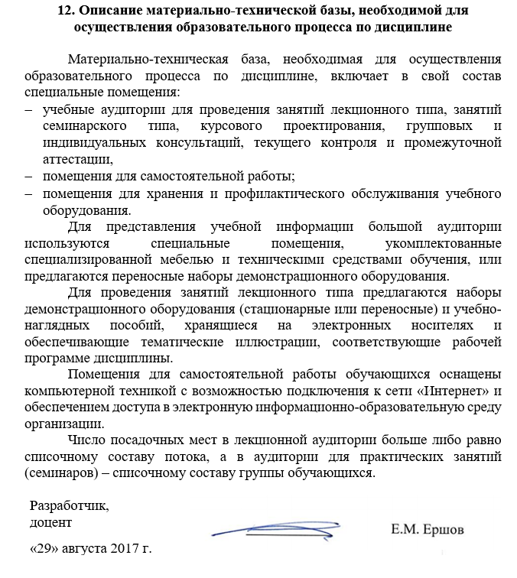
12. Описание материально-технической базы, необходимой для осуществления образовательного процесса по дисциплине

Материально-техническая база, необходимая для осуществления образовательного процесса по дисциплине, включает в свой состав специальные помещения:
- учебные аудитории для проведения занятий лекционного типа, занятий семинарского типа, курсового проектирования, групповых и индивидуальных консультаций, текущего контроля и промежуточной аттестации,
- помещения для самостоятельной работы;
- помещения для хранения и профилактического обслуживания учебного оборудования.
Для представления учебной информации большой аудитории используются специальные помещения, укомплектованные специализированной мебелью и техническими средствами обучения, или предлагаются переносные наборы демонстрационного оборудования.
Для проведения занятий лекционного типа предлагаются наборы демонстрационного оборудования (стационарные или переносные) и учебно-наглядных пособий, хранящиеся на электронных носителях и обеспечивающие тематические иллюстрации, соответствующие рабочей программе дисциплины.
Помещения для самостоятельной работы обучающихся оснащены компьютерной техникой с возможностью подключения к сети «Интернет» и обеспечением доступа в электронную информационно-образовательную среду организации.
Число посадочных мест в лекционной аудитории больше либо равно списочному составу потока, а в аудитории для практических занятий (семинаров) – списочному составу группы обучающихся.

Разработчик,  доцент | ____________ | Е.М. Ершов
«29» августа 2017 г.

